**Material adicional para la evaluación:**

**Declaraciones de algunos grupos**

**Declaración #1: Grupo de estudiantes extranjeros**

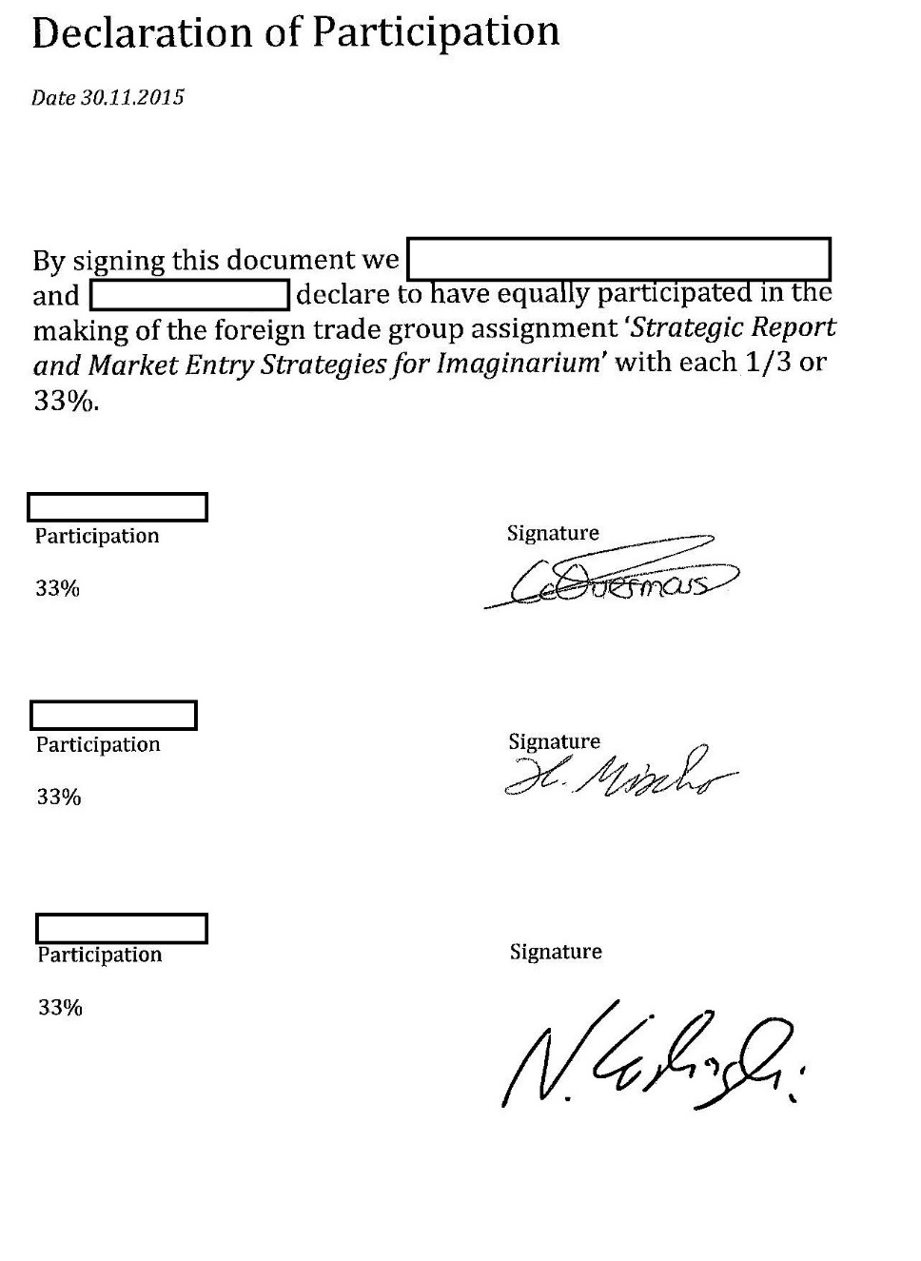

**Declaración #2: Grupo de estudiantes extranjeros**

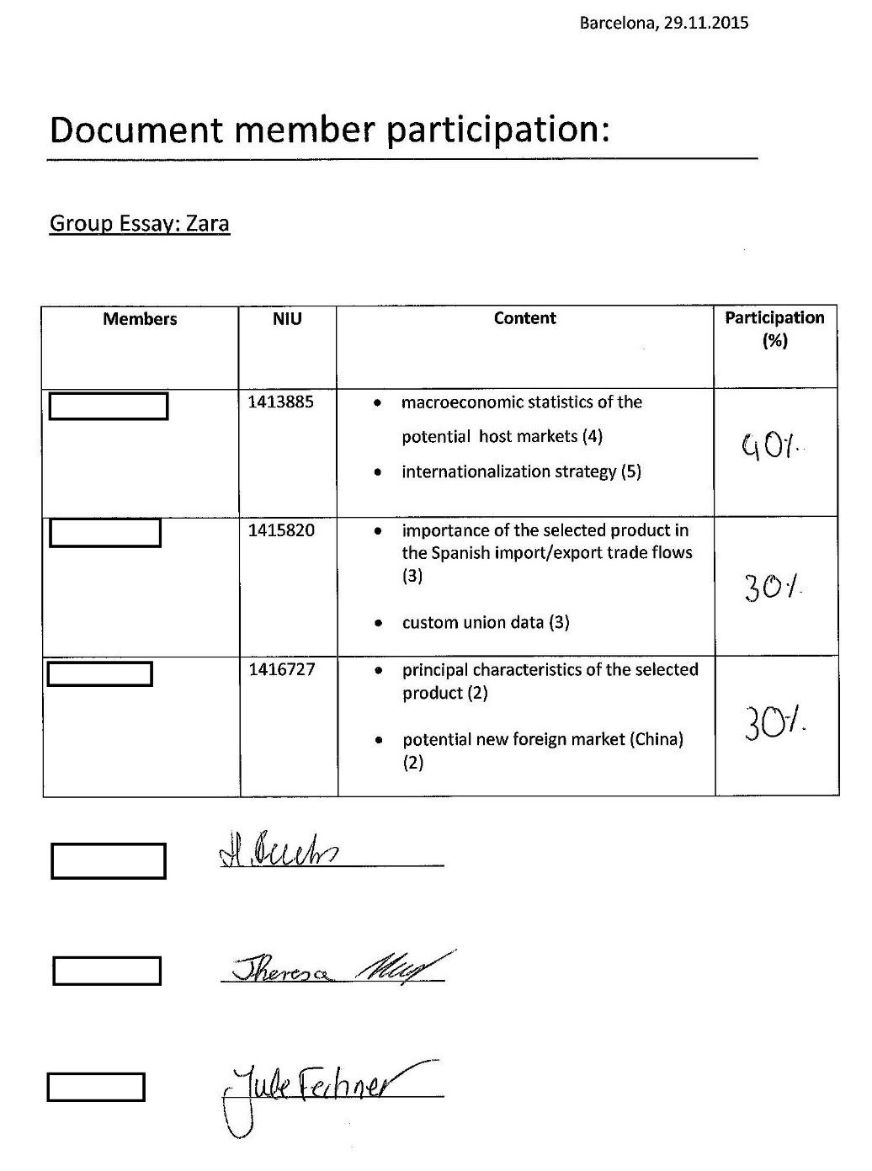

**Declaración #3: Grupo de estudiantes extranjeros y locales (grupo mixto)**

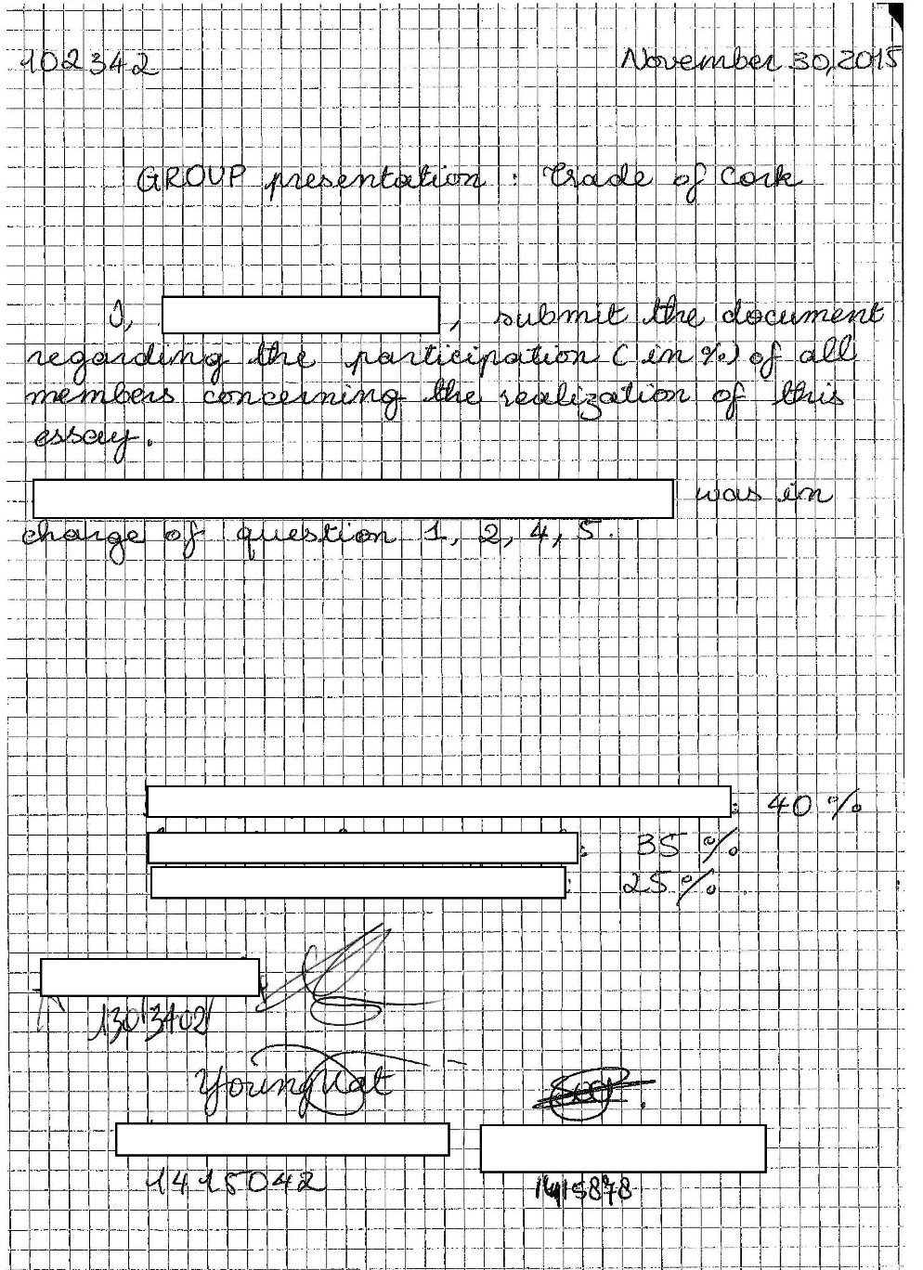

**Declaración #4: Grupo de estudiantes locales**

